

**Packet Tracer: Investigación del tráfico unicast, broadcast y multicast**

## Topología

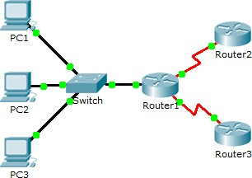

**Objetivos**

#### Parte 1: Generar tráfico de unicast Parte 2: Generar tráfico de broadcast

**Parte 3: Investigar el tráfico de multicast**

**Información básica/situación**

En esta actividad, se examina el comportamiento de unicast, broadcast y multicast. La mayoría del tráfico de una red es unicast. Cuando una PC envía una solicitud de eco ICMP a un router remoto, la dirección de origen en el encabezado del paquete IP es la dirección IP de la PC emisora. La dirección de destino en el encabezado del paquete IP es la dirección IP de la interfaz del router remoto. El paquete se envía sólo al destino deseado.

Mediante el comando **ping** o la característica Add Complex PDU (Agregar PDU compleja) de Packet Tracer, puede hacer ping directamente a las direcciones de broadcast para ver el tráfico de broadcast.

Para el tráfico de multicast, consultará el tráfico de EIGRP. Los routers Cisco utilizan EIGRP para intercambiar información de enrutamiento entre routers. Los routers que utilizan EIGRP envían paquetes a la dirección multicast 224.0.0.10, que representa el grupo de routers EIGRP. Si bien estos paquetes son recibidos por otros dispositivos, todos los dispositivos (excepto los routers EIGRP) los descartan en la capa 3, sin requerir otro procesamiento.

# Parte 1: Generar tráfico de unicast

### Paso 1: Utilizar el comando ping para generar tráfico

1. Haga clic en **PC1** y, a continuación, haga clic en la ficha **Desktop** > **Command Prompt** (Escritorio > Símbolo del sistema).

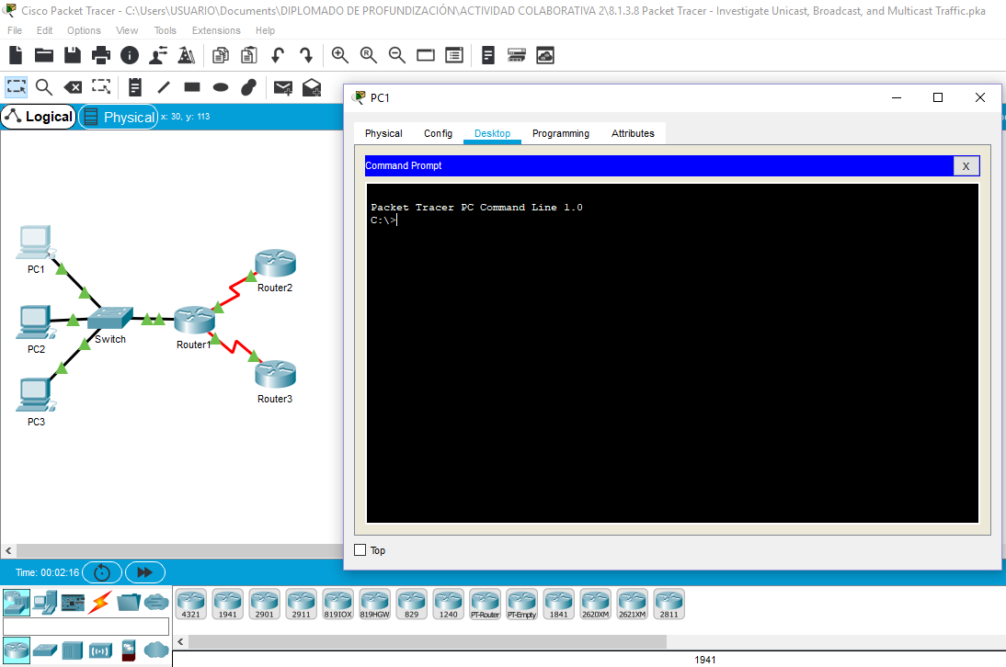

1. Introduzca el comando **ping 10.0.3.2**. El ping debe tener éxito.

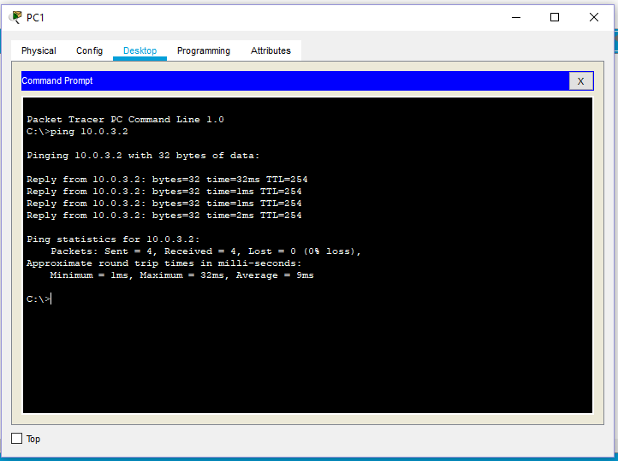

### Paso 2: Ingrese al modo de simulación.

1. Haga clic en la ficha **Simulation** (Simulación) para ingresar al modo de simulación.

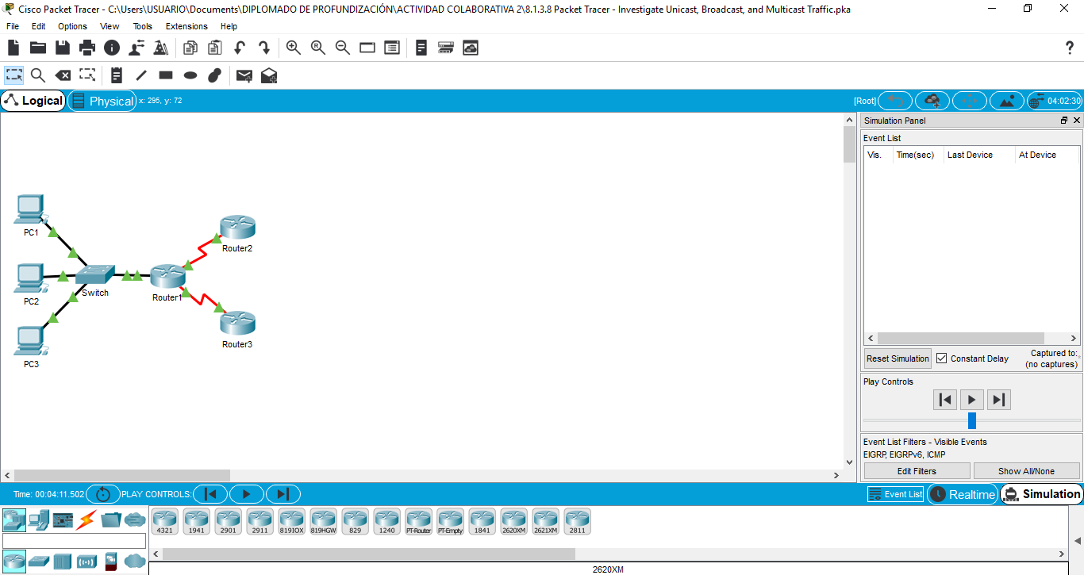

1. Haga clic en **Edit Filters** (Editar filtros) y verifique que solo los eventos ICMP y EIGRP estén seleccionados.

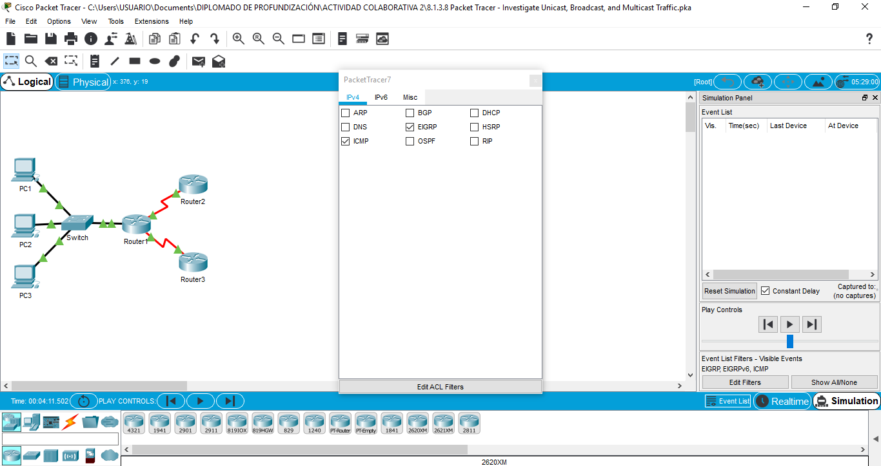

1. Haga clic en **PC1** e introduzca el comando **ping 10.0.3.2**.

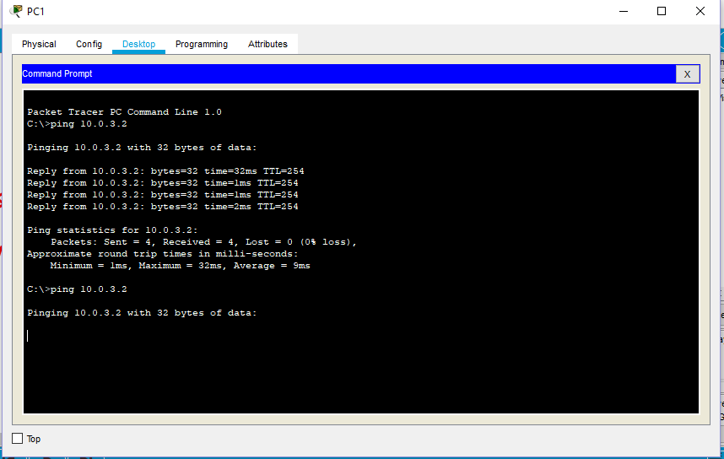

### Paso 3: Examinar el tráfico de unicast

La PDU en la **PC1** es una solicitud de eco de ICMP dirigida a la interfaz serial en el **Router3**.

1. Haga clic en **Capture/Forward** (Capturar/avanzar) varias veces y observe mientras se envía la solicitud de eco al **Router3** y la respuesta de eco se envía a la **PC1**. Deténgase cuando la primera respuesta de eco llegue a la PC1.

¿Qué dispositivos atravesó el paquete con la transmisión de unicast?

De las PC1 al Switch1, después al Router1 y por último, al Router3 y viceversa.

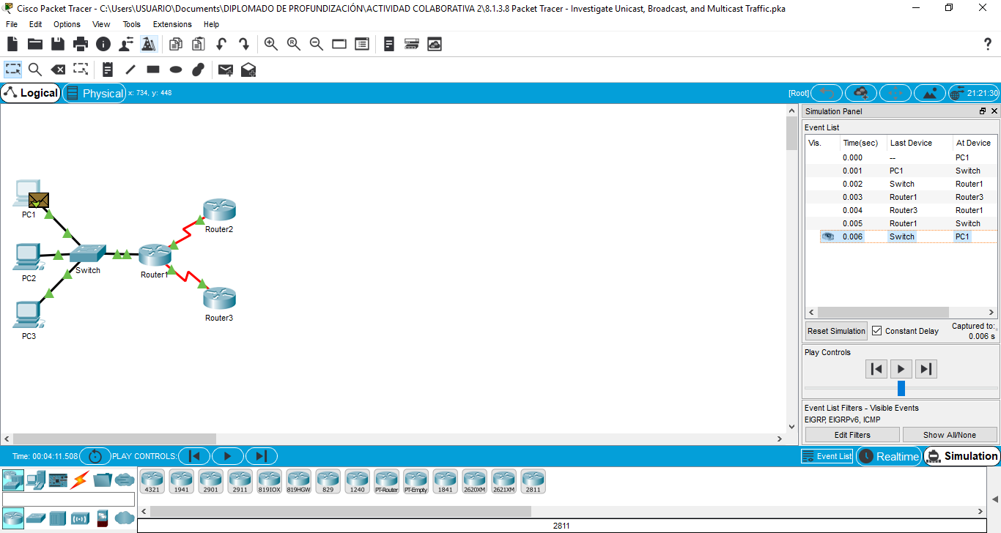

1. En la sección Simulation Panel Event List (Lista de eventos del panel de simulación), la última columna incluye un cuadro de color que proporciona acceso a información detallada sobre un evento. Haga clic en el cuadro de color de la última columna para obtener el primer evento. Se abre la ventana PDU Information (Información de PDU).

¿En qué capa comienza esta transmisión y por qué? En la capa 3, porque está específicamente relacionada con IP e ICMP

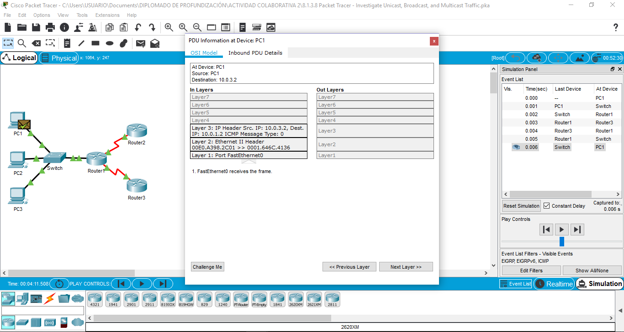

1. Examine la información de la Capa 3 para todos los eventos. Observe que las direcciones IP de origen y de destino son direcciones unicast que hacen referencia a la PC1 y a la interfaz serial del Router3.

¿Cuáles son los dos cambios que ocurren en la capa 3 cuando un paquete llega al Router3? Las direcciones IP de origen y destino se intercambian, y el tipo de mensaje ICMP ahora es 0.

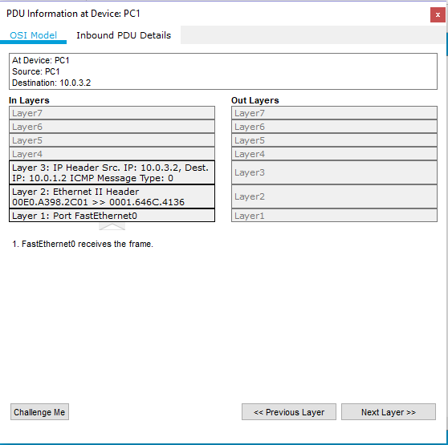

1. Haga clic en **Reset Simulation** (Restablecer simulación).

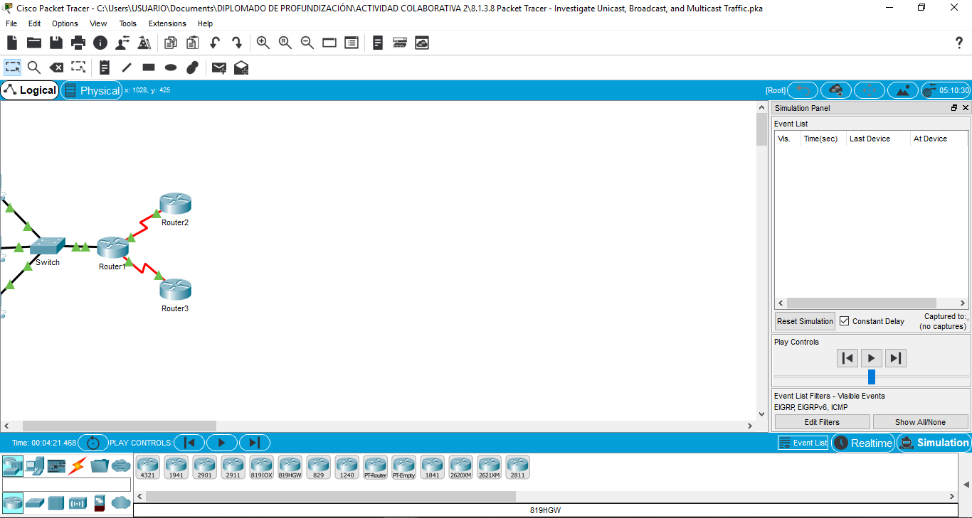

# Parte 2: Generar tráfico de broadcast

### Paso 1: Agregar una PDU compleja

1. Haga clic en **Add Complex PDU** (Agregar una PDU compleja). Este ícono se ubica en la barra de herramientas de la derecha y muestra un sobre abierto.

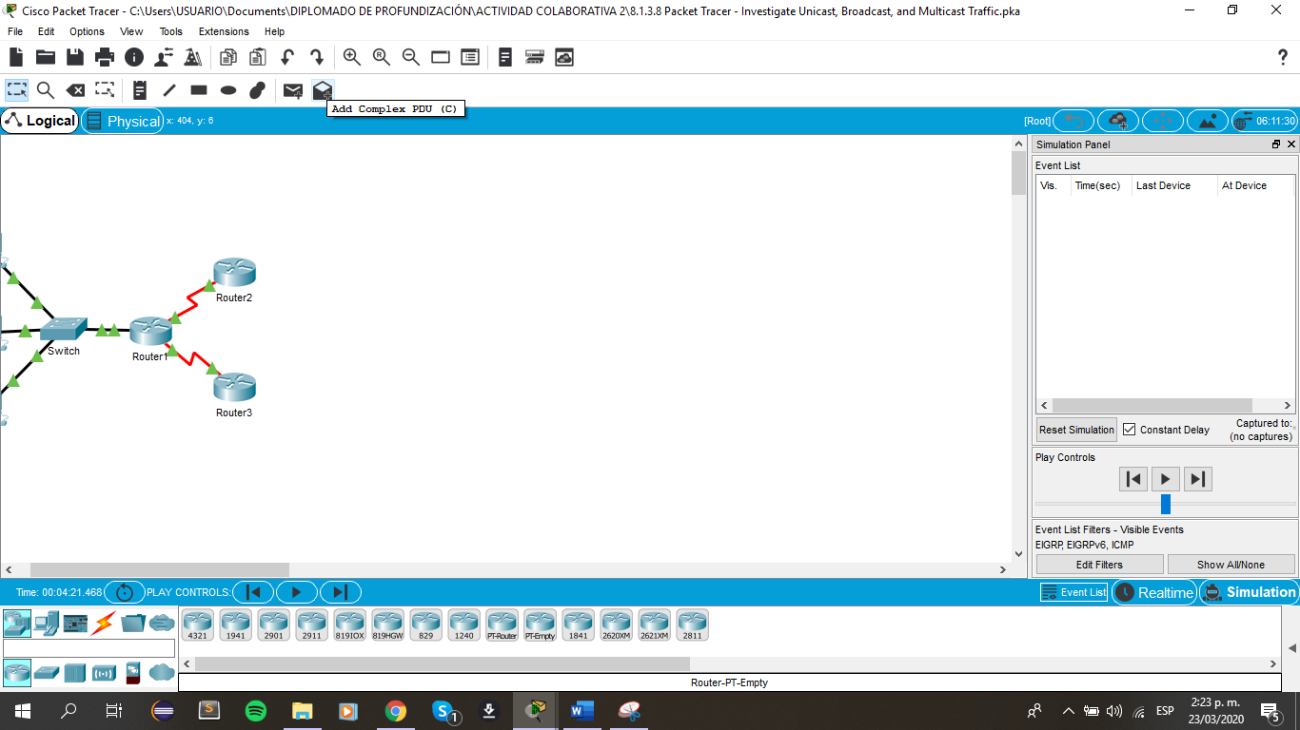

1. Pase el cursor del mouse sobre la topología, y el puntero cambiará por un sobre con un signo más (+).

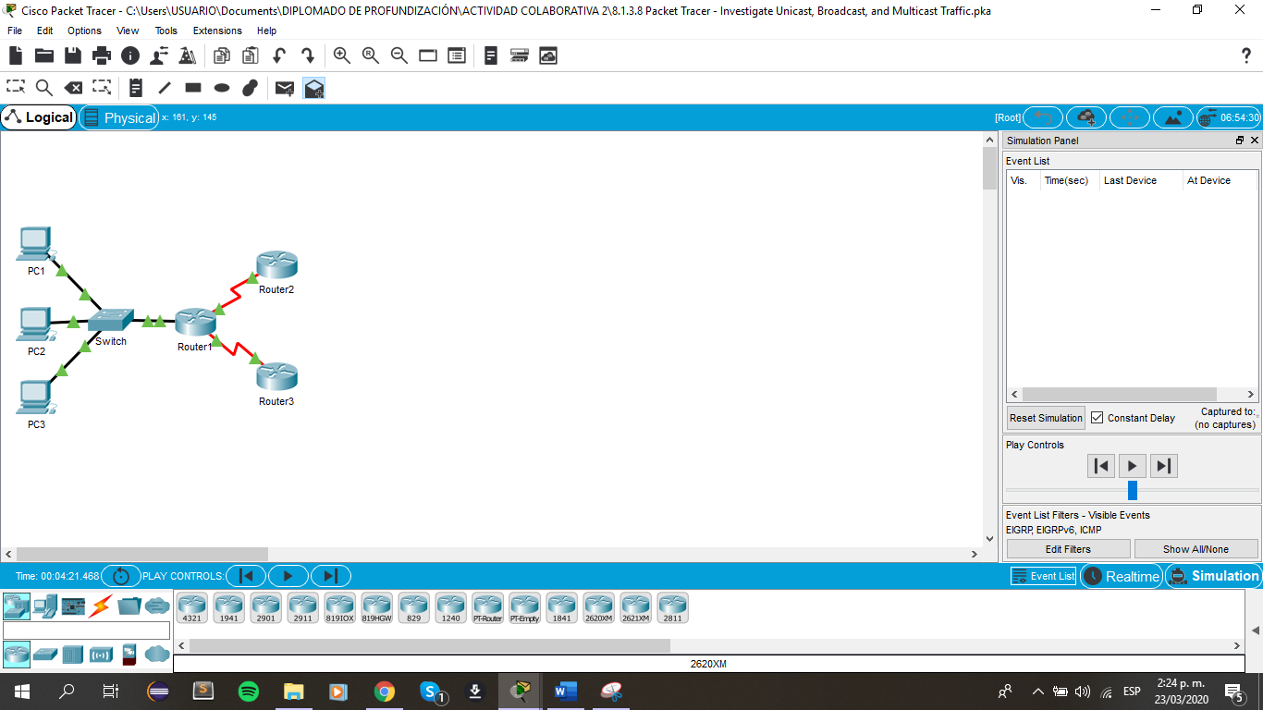

1. Haga clic en **PC1** para que funcione como origen de este mensaje de prueba, y se abrirá la ventana de diálogo **Create Complex PDU** (Crear una PDU compleja). Introduzca los siguientes valores:
   * Dirección IP de destino: **255.255.255.255** (dirección de broadcast)
   * Número de secuencia: 1
   * Tiempo de intento único: **0**

Dentro de la configuración de la PDU, el valor predeterminado para **Select Application** (Seleccionar aplicación) es PING. ¿Qué otras tres aplicaciones, como mínimo, están disponibles para utilizar?

DNS, FINGER, FTP, HTTP, HTTPS, IMAP, NETBIOS, PING, POP3, SFTP, SMTP, SNMP, SSH, TELNET, TFTP y OTHER.

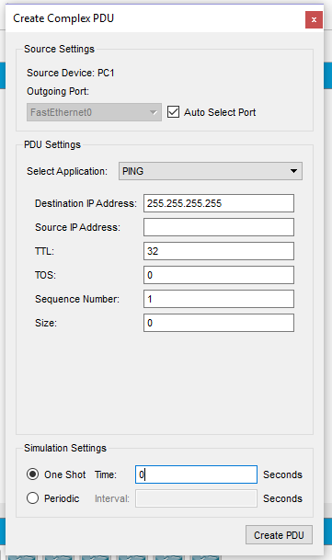

1. Haga clic en **Create PDU** (Crear PDU). Este paquete de broadcast de prueba ahora aparece

en **Simulation Panel Event List** .También aparece en la ventana PDU List (Lista de PDU). Es la primera PDU para la Situación 0.

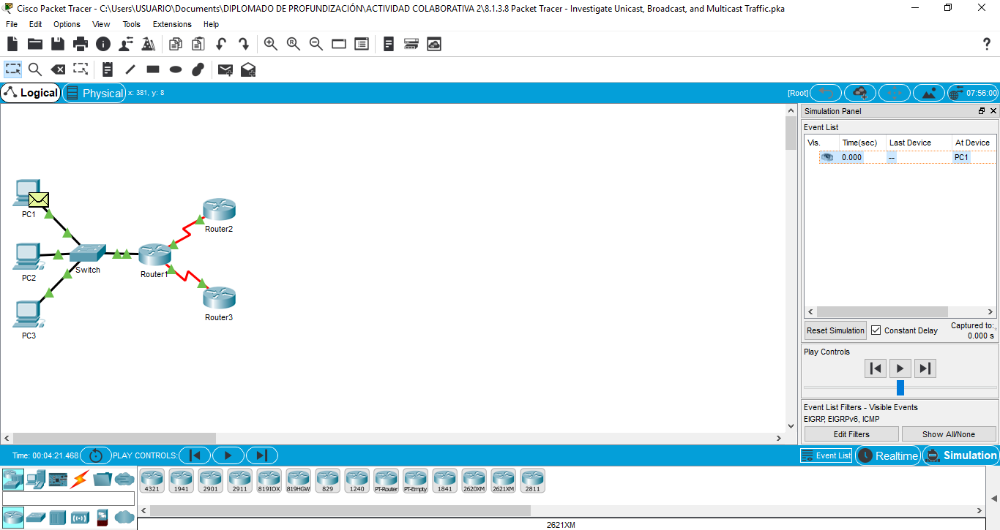

1. Haga clic en **Capture/Forward** dos veces. Este paquete se envía al switch y después se transmite por broadcast a la **PC2**, la **PC3**, y el **Router1**. Examine la información de la Capa 3 para todos los eventos. Observe que la dirección IP de destino es 255.255.255.255, que es la dirección IP de broadcast que configuró cuando creó la PDU compleja.

Si analiza la información del modelo OSI, ¿qué cambios se produjeron en la información de la capa 3 en la columna Out Layers (Capas de salida) en el Router1, la PC2 y la PC3? La PDU se convierte en un unicast que contesta a la PC1

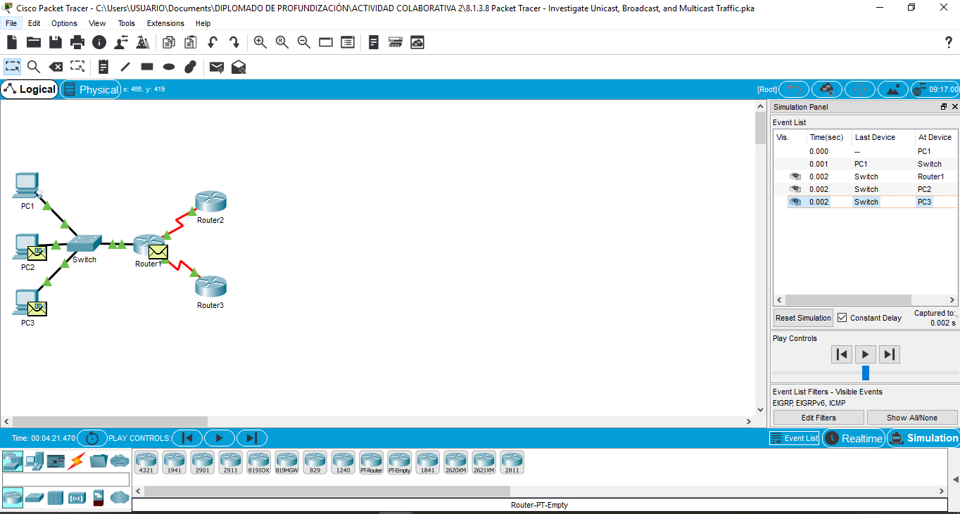

1. Haga clic en **Capture/Forward** nuevamente. ¿La PDU de broadcast se reenvía en algún momento al Router2 o al Router3? ¿Por qué?

No. El broadcast limitado debe permanecer dentro de la red local, a menos que el router esté establecido para reenviar.

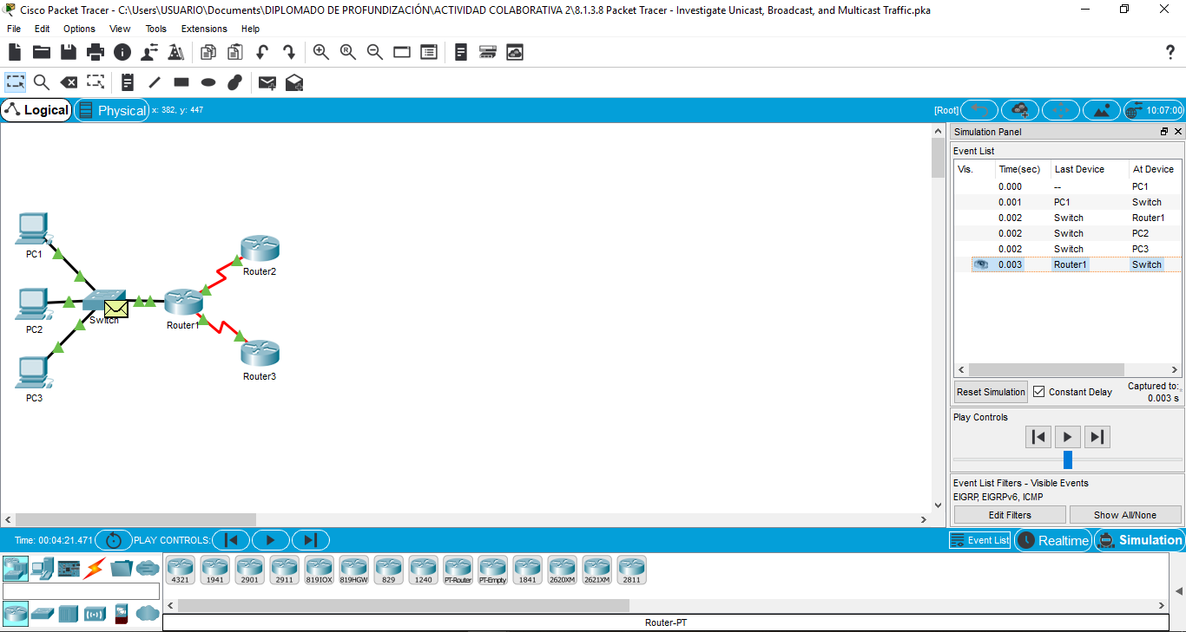

1. Después de que termine de examinar el comportamiento de broadcast, elimine el paquete de prueba haciendo clic en **Delete** (Eliminar) debajo de **Scenario 0** (Situación 0).

# Parte 3: Investigar el tráfico de multicast

### Paso 1: Examinar el tráfico que generan los protocolos de enrutamiento

1. Haga clic en **Capture/Forward** (Capturar/avanzar). Los paquetes EIGRP están en el Router1 a la espera de que se los transmita por multicast a través de cada interfaz.

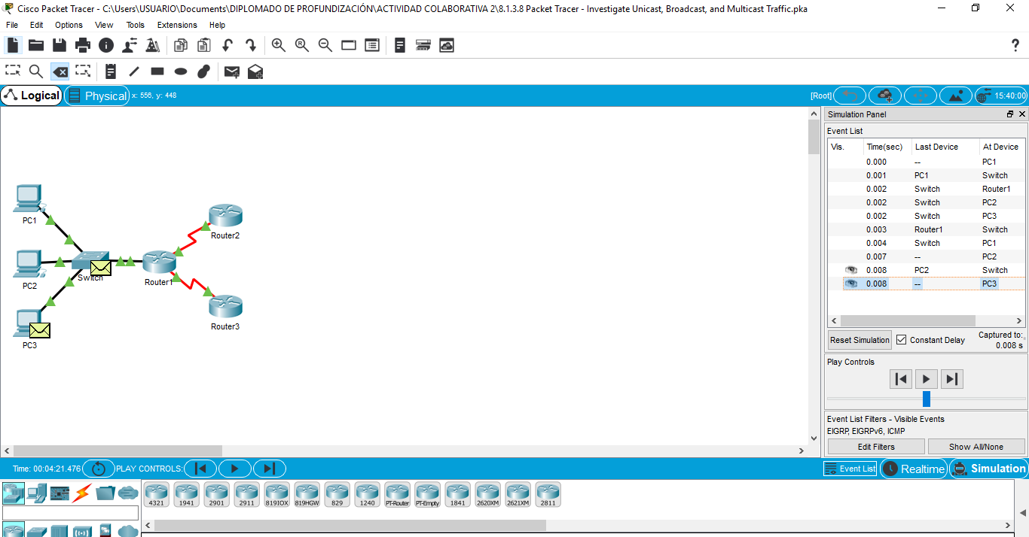

1. Examine el contenido de estos paquetes abriendo la ventana de información de PDU y vuelva a hacer clic en **Capture/Forward**. Los paquetes se envían a los otros dos routers y al switch. Los routers aceptan y procesan los paquetes porque son parte del grupo multicast. El switch reenviará los paquetes a las PC.

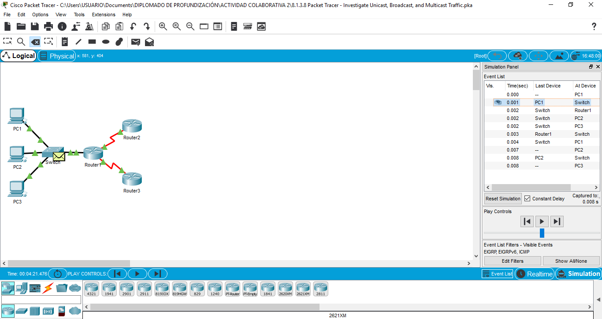

1. Haga clic en **Capture/Forward** hasta que vea que el paquete EIGRP llega a las PC.

¿Qué hacen los hosts con los paquetes?

Los hosts rechazan y descartan los paquetes.

Examine la información de las capas 3 y 4 para todos los eventos EIGRP.

¿Cuál es la dirección de destino de cada uno de los paquetes? 224.0.0.10, la dirección IP de multicast para el protocolo de enrutamiento EIGRP

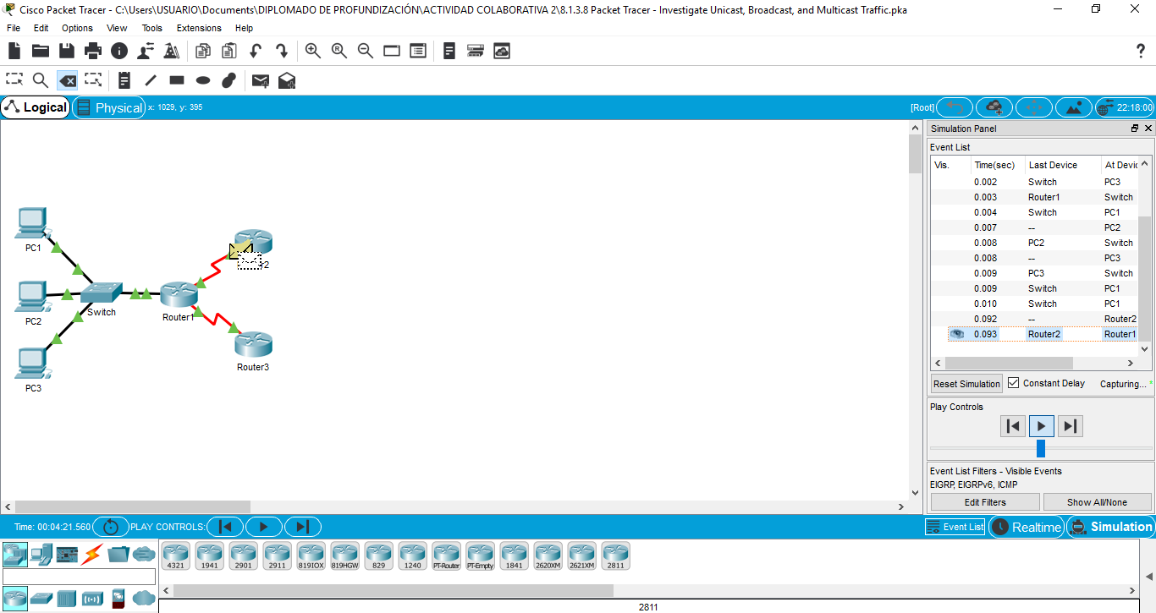

1. Haga clic en uno de los paquetes entregados a una de las PC. ¿Qué sucede con esos paquetes?

Los paquetes se descartan y no se realiza ningún procesamiento adicional

Según el tráfico que generan los tres tipos de paquetes IP, ¿cuáles son las principales diferencias en la entrega?

El paquete unicast atraviesa la red destinado a un dispositivo específico, el broadcast se envía a cada dispositivo en la red de área local y el multicast se envía a todos los dispositivos, pero solo lo procesan aquellos que forman parte del grupo multicast.

